Домашнее задание для 1 ДОП, от 15.04.23.
- Новая тема: "Ступеневая величина".
Запомните и перепишите себе в тетрадь по теории это понятие и определение.
Ступеневая величина - это количество ступеней в интервале.
Каждая ступень это отдельный звук: до, ре, ми, фа, соль, ля и си, звучащие в оригинале или альтерированные (повышенные или пониженные).
- Тоновая величина (повторение).
Выполните новое задание. Перепешите звуки себе в нотную тетрадь, посчитайте количество ТОНов и ПОЛУТОНов, как я объясняла на уроке, и подпишите это количество под нотным станом.
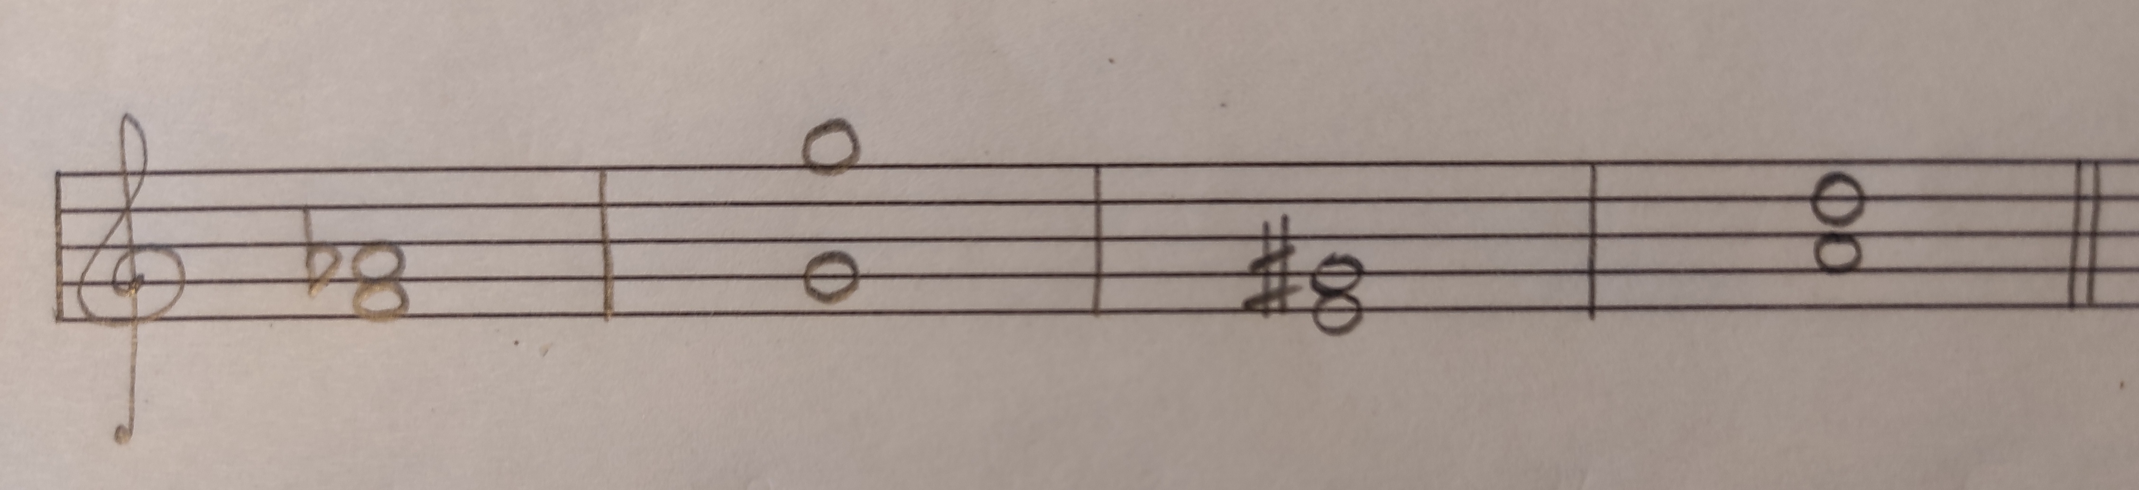
Повторяйте упражнение на клавиатуре.
Играйте ТОНы и ПОЛУТОНы на клавиатуре ф-но в пределах первой октавы или тренируйтесь на распечатанной клавиатуре. Повторите это упражнение несколько раз, как мы делали это на уроке, чтобы запомнить расположение тонов и полутонов.

